Michał Sprysak

49406

**Kwantyzacja i próbkowanie dźwięku oraz re-sampling**

**Plik: sin_60Hz**

**4 bity**

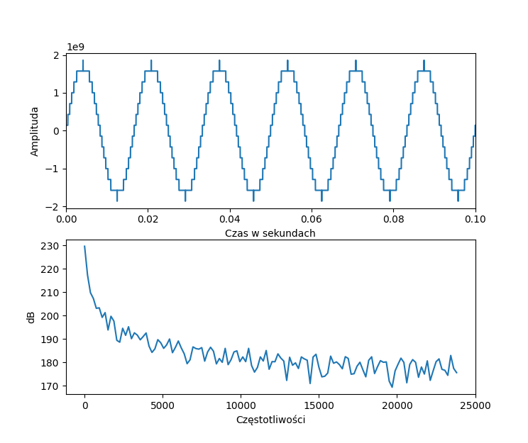

**8 bitów**

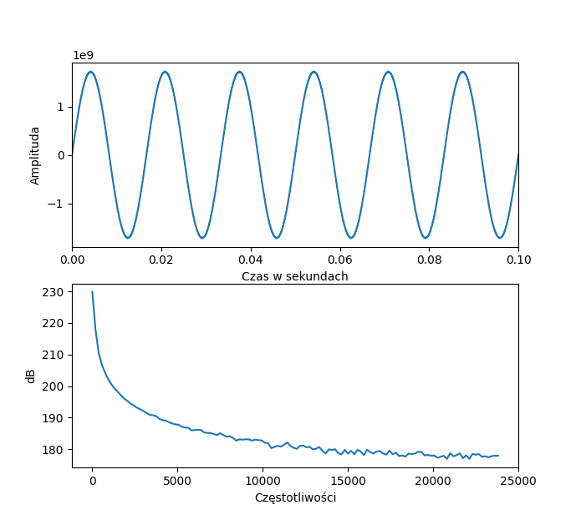

**16 bitów**

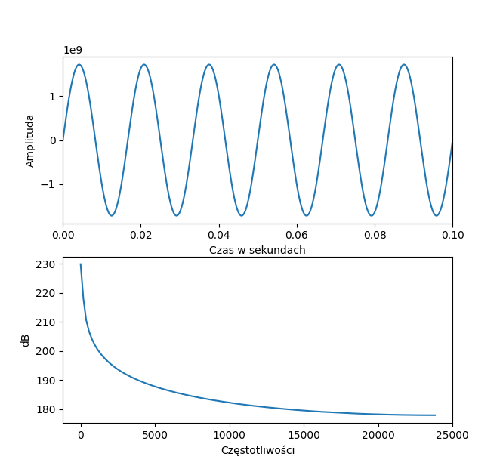

**24 bity**

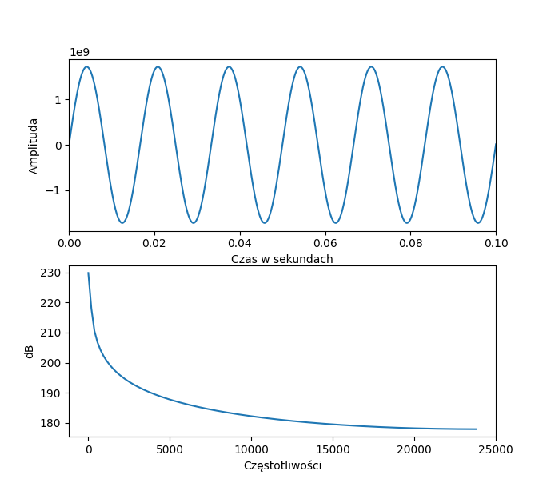

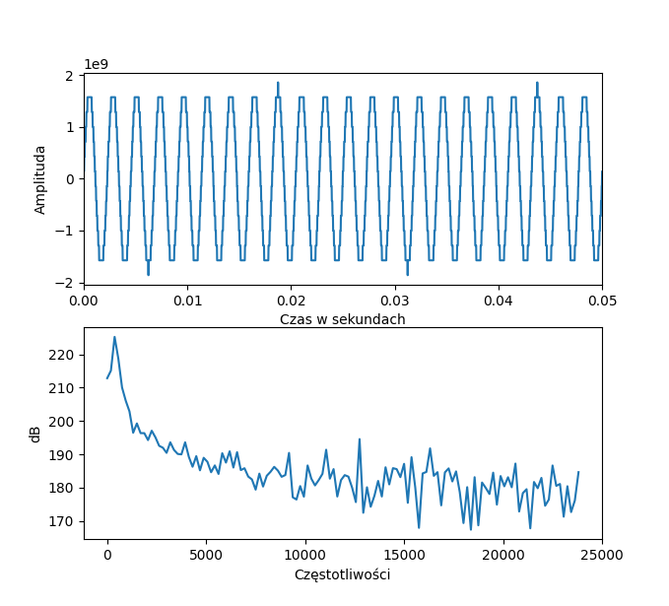**Plik: sin_440Hz**

**4 bity**

**8 bitów**

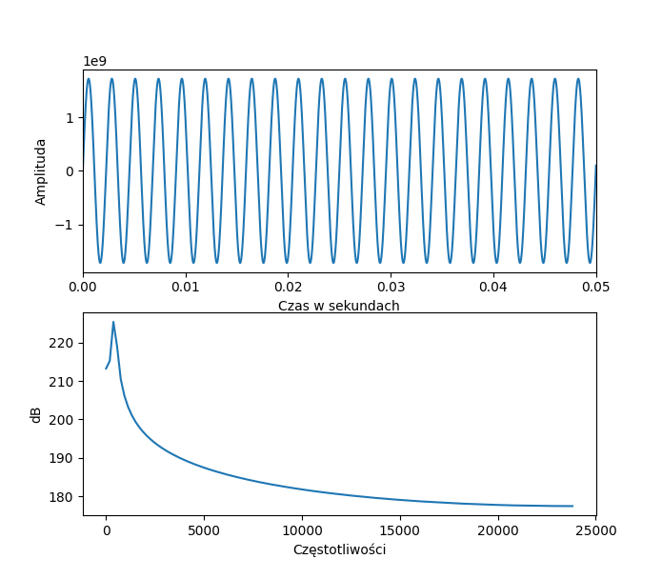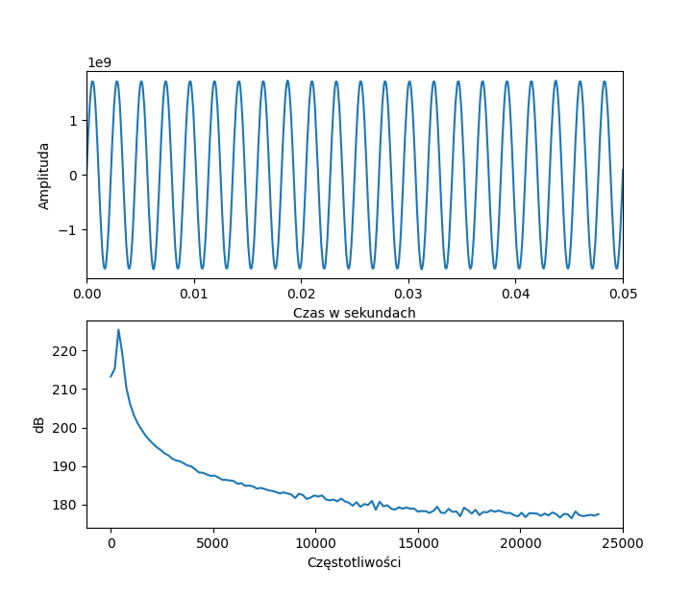

**16 bitów**

**24 bity**

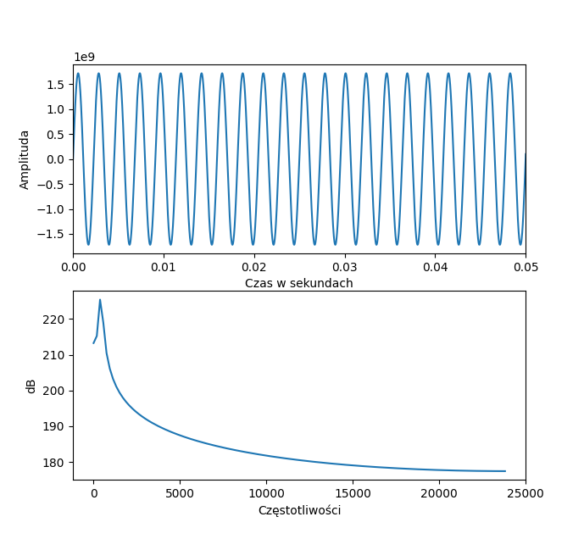

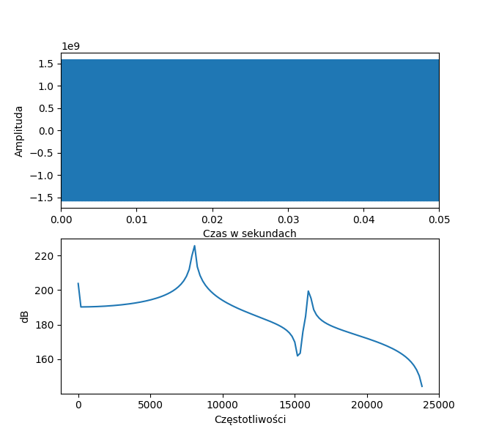**Plik: sin_8000Hz**

**4 bity**

**8 bitów**

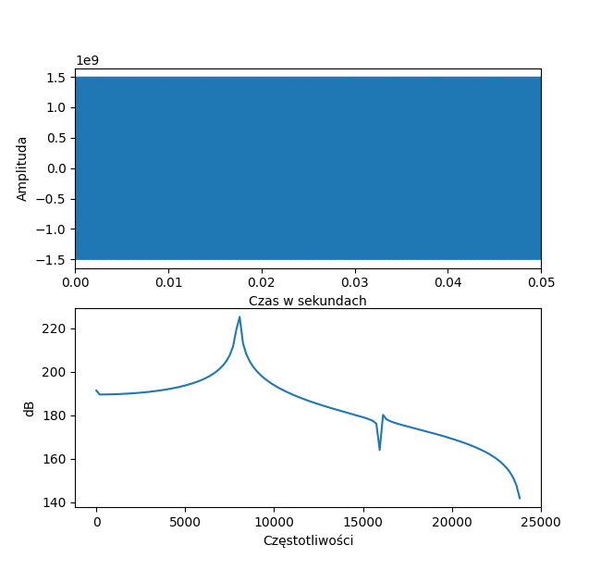

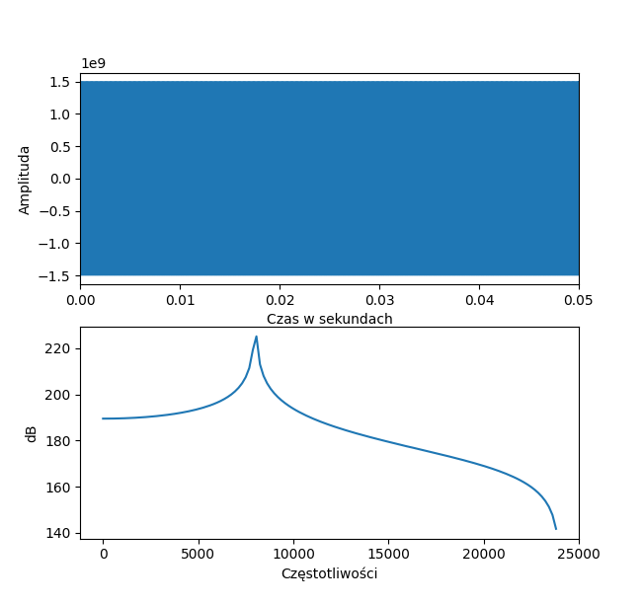**16 bitów**

**24 bity**

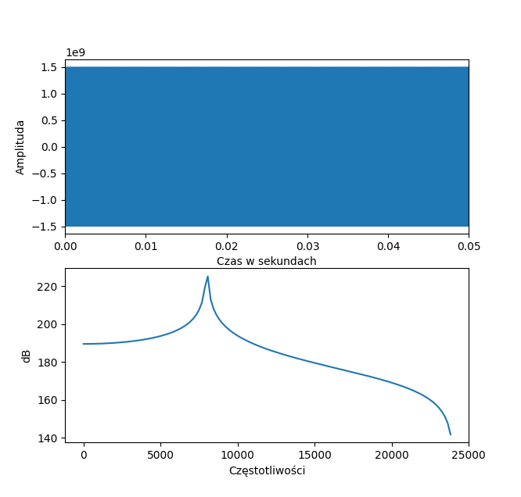

Im większa liczba bitów, tym dokładniejsze odwzorowanie sygnału przez co zmniejsza się liczba szumów.

**Plik sin_60hz**

Przy powyższych metodach nie widać różnic.

**PLIK sin_440Hz**

Niewielka różnica między decymacją, a interpolacjami.

**Plik sin_8000Hz**

Problem z wyświetleniem o którym jest mowa w zadaniu. Dotyczy częstotliwości 16000 oraz mniejszych. Związane jest to z twierdzeniem Nyquista.

Widać wyraźne zmiany w widmach.

Obie interpolacje znacząco się od siebie różnią.

**Co słychać czego nie słychać?**

**Kwantyzacja**

Im mniejsza ilość bitów dźwięk jest znacznie gorszy wraz z wzrostem ilości, znacznie się poprawia. Dla 4 bitów dźwięk mógłbym porównać do tego jakby ktoś krzyczał do mikrofonu z bliskiej odległości jest on również znacznie głośniejszy, jak „przester”.

Działa tak samo niezależnie do wybranego dźwięku.

**Decymacja**

Różnica jest taka, że w tym przypadku dźwięk jest podobny do „ufo”.

Wraz ze wzrostem Hz lepsza jest jakość dźwięku.

**Interpolacje**

Niezależnie od interpolacji, dźwięk jest bardzo zniekształcony i niewiele przypomina oryginał. Warto zaznaczyć, że zniekształcenia są niemalże takie samo dla obu interpolacji.